Datos y contexto de
Una obra de la Providencia
Nacida en Reims

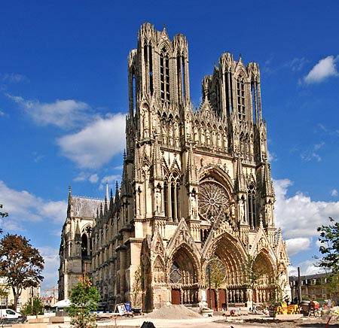
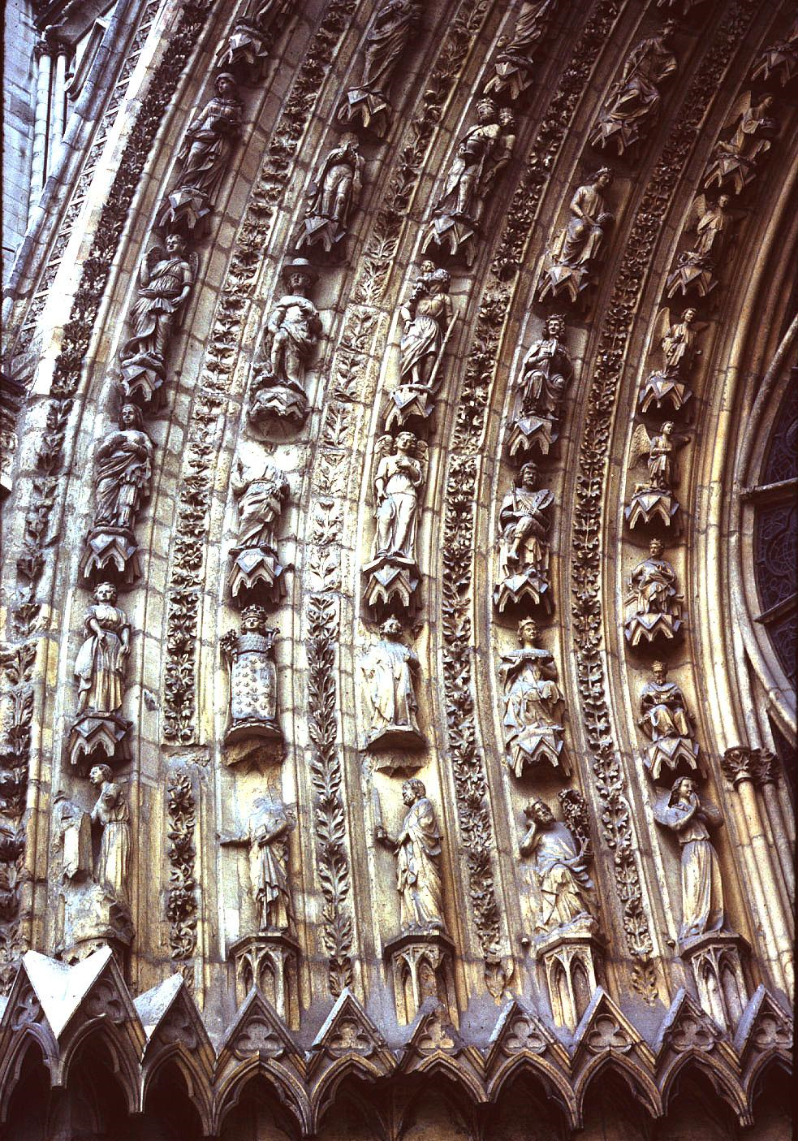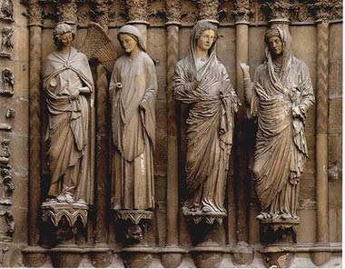
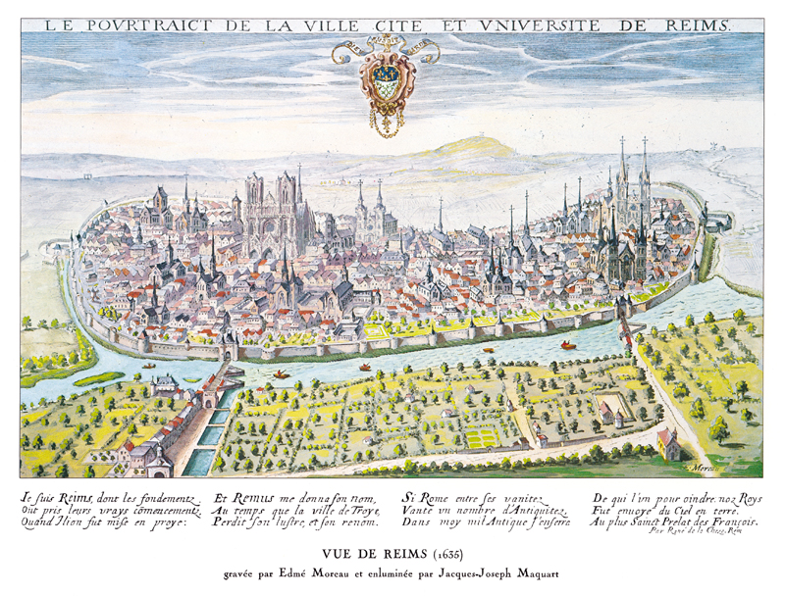

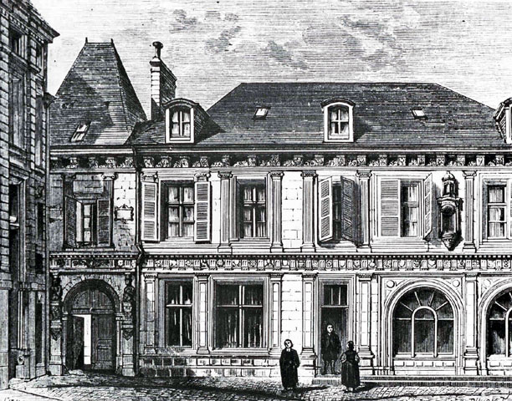

LA SALLE DISEÑO UINA OBRA DE
RELIGIOSOS CONSAGRADOS

Sentido de la consagración
en el contexto cultural y ascético
del siglo XVII francés

1. Ambientación

Para entender lo que surgió en la mente de San Juan Bautista de La Salle al diseñar la conversión de unos maestros de escuela, buenos y trabajadores, en personas religiosas, es decir consagradas, comprometidas con unos votos y protagonistas de una espiritualidad de nivel superior al de los seglares más piadosos, es preciso explorar y discernir lo que en su entorno eclesial y ascético se entendía por consagración, por asociación por sociedad, por fraternidad o cofradía, por comunidad, familia , instituto o congregación.

Es el punto de partida, ya que cada hombre es inconscientemente hijo de su tiempo y fruto de su entorno cultural. Por eso, sin entrar en una visión profunda de lo que fue la Francia del siglo XVII, que otros llaman equivocadamente de Luis XIV, podemos asomarnos a lo que se gestaba en los entornos donde se desarrollo la obra de Juan Bautista de La Salle. El fue el canónigo que dejó de serlo para romper moldes. Fue el clérigo burgués que trabajó si darse cuenta de que Dios mismo le iba llevando por caminos que él ni sospechaba en los primeros pasos. Y así terminó por configurar un movimiento hermoso de laicos comprometidos con la eficaz y fatigosa labor de la educación cristiana, sobre todo de los niños pobres y de los hijos de los artesanos.

Porque resulta interesante explorar los grupos que se fueron creando a los largo de los tiempos dentro de la Iglesia, como respuesta a las necesidades sociales que los cristianos más comprometidos sintieron como desafíos y a las que se sintieron impulsados a atender: huérfanos, enfermos, peregrinos, analfabetos, ancianos, marginados y sobre todo hijos de artesanos y de de mendigos condenados a vivir en el abandono de las calles de las ciudades y de los campos.

Hubo muchos “fundadores” que entendieron ser la voluntad de Dios atender a los más necesitados. Pero los caminos de cada uno de ellos fueron asombrosamente diferentes.

Y fue común denominador de todos el completar la acción personal de la misericordia y de la compasión con los esfuerzos por establecer grupos que extendieran sus impulsos apostólicos por camino más eficaces que la simple compasión.

Por eso debemos explorar el sentido que dieron, o que sospecharon, a los compromisos que idearon para sus seguidores. Y es conveniente para entender el acto, la actitud, la identidad y los efectos de la “consagración” y de la “asociación” que fueron actitudes, circunstancias y vínculos de muy diversa manera entendidos por a cada uno de ellos. Unos valoraron esos dos términos, consagración y asociación, como gestos piadosos de apoyo a la voluntad débil de los hombres y otros descubrieron algo más profundo, como una forma de ofrendar a Dios sus personas y como una fuente fecunda de energía espiritual destinada a alimentar misteriosamente las almas y a poner en movimiento las facultades humanas.

Algunos identificaron los dos conceptos y otros prefirieron dar la tonalidad de su obra a uno de ellos, descubriendo diferencias significativas entre trabajar en las obras de Dios en forma de grupo y hacerlo por inspiración personal. Unos se sintieron y se proclamaron más dependientes del misterio interior de cada hombre y otros se empeñaron en creerse regidos por leyes asociativas. Unos se declararon asociados consagrados. Y otros fueron consagrados que se asociaban. Unos vieron la acción asociada como valor prioritario de apostolado y otros descubrieron la consagración como entrega a Dios como lo más esencial, como estrategia de eficacia docente y educativa. Esta sutil diferencia puede parece una cuestión bizantina y acaso lo sea.

La riqueza de la espiritualidad en la Iglesia de la Francia del siglo XVII fue admirablemente fecunda, pero diversificada y elevada, tanto por la aparición de grandes maestros del espíritu, como por la polémica surgida ante la aparición de ciertos movimientos heterodoxos o fronterizos: galicanismo, jansenismos, quietismo, iluminismo, racionalismos o criticismo y otros. La abundancia de figuras resonantes no hace fácil la tarea de entender o describir esa espiritualidad.

Por eso resultaría casi imposible el recorrer sin más la lista amplia de autores y de movimientos en los que se pudo sentir enrolado Juan Bta. de La Salle, lo cual es lo mismo que decir que su carisma fundacional estuvo ensartado en otros movimientos y carismas dignos de admiración.

Sabemos con claridad que Juan Bautista de La Salle fue un escritor con sentido de servicio que buscaba en sus producciones impresas servir y no el ganar un puesto en la Historia. No tenía afán de novedad, sino de hacer el bien. Conocía las “Meditaciones para las maestras cristianas”, preparadas por el P. Giry para las Hermanas del Niño Jesús y pensó que podía hacer otras mejores y más adaptadas que hicieran pensar a sus maestros. Por eso escribió sus magníficas 16 “Meditaciones para el tiempo de Retiro”. Conoció sin duda “L’École parroissial”, firmada por I. de B. (Jacques de Bethancourt), pero quiso diseñar su impresionante obra “Guía de las Escuelas Cristianas” para que el trabajo en sus escuelas fuera más eficaz. Había releído las “Meditaciones para todos los Domingos y fiestas” de Mathieu Beuvelet, o diversas otras obras semejantes, pero entendió que sería bueno hacer otras 192 más adaptadas para sus Hermanos educadores y a las que tituló “Meditaciones para los Domingos y para las Fiestas”.

Y todavía más importante fue el que conoció diversos grupos o movimientos de maestros cristianos que se dedicaban a la instrucción de los niños pobres, como los maestros que había iniciado el P. Barré o los de Carlos Demia en Lyon, pero él intuyó que Dios le pedía organizar unos educadores que fueran algo más que maestros seglares piadosos y algo más que clérigos adaptados a las tareas escolares, y fue poco a poco iniciando un Instituto original y profundamente orientado a no hacer “diferencia entre los deberes del propio estado y el negocio de la propia santificación”. Y así surgió en la Iglesia su Instituto, no de la doctrina cristiana, sino de las escuelas cristianas.

Es evidente que leyó, consultó, pensó y buscó ideas y formas expresivas cuando se dio cuenta de que sus primeros maestros cristianos evolucionaban hacia una comunidad religiosa y que precisaban una clarificación en su naturaleza eclesial y en sus objetivos institucionales. Pero no es menos evidente que él configuró, contra los que quisieron con empeño desviar su intuición, una obra original en la Iglesia, inspiradora luego de otras muchas familias religiosas dedicadas a las educación cristiana.

La originalidad de Juan Bta. de La Salle es indiscutible, pero no es menos cierto que no surge por generación espontánea y en clave de ruptura, sino que se engarza en los procesos curiosos y originales de los muchos fundadores de obras apostólicas de diverso alcance. Por eso nos interesa analizar el tiempo y las influencias que le permitieron llegar a configurar su obra institucional.

Por otra parte se entrecruzan, en el contexto del reinado fastuoso de Luis XIV, grandes santos y evangelizadores de vanguardia al estilo de Francisco de Sales, Vicente de Paúl, Pedro Berulle, Jacques Olier. Y abundan los escritores ascéticos al estilo de alta sociedad, como fueron Bossuet o Fenelon, por no hacer alusión a Blas Pascal, pero también en nivel más popular, en multitud de libros de vida cristiana que se extienden por las tiendas y por las casas religiosas, conventos y comunidades de todas las ciudades de Francia, y de modo especial en la cosmopolita capital Paris.

En el siglo XVII aparecen un gran número de familias religiosas masculinas y femeninas, no tantas como el siglo XVIII y en el XIX. Ellas se van acomodando a las normas que salieron de Trento y con las que San Pío V, vinculado a la tercera etapa del Concilio, trató de imponer la reforma de religiosos y del clero de la Iglesia. Este Papa intentó concretarlas en la constitución “Circa pastorales” de 26 de Mayo de 1566 y en la constitución “Lubricum vitae genus” del 17 de Noviembre de 1568.

Tendían a prohibir los institutos o familias religiosas “libres”, es decir de vida en el mundo. Se intentó recuperar la vida en el claustro, como medio ascético de perfección. En un primer momento se bloqueó otro tipo de instituciones que no fueran “clausuradas” para ambientes femeninos y muy “jerarquizadas” para los grupos masculinos. Luego la fuerza de los carismas se fue abriendo a caminos nuevos, por encima, o al margen, de las consignas de la curia romana, siempre más minuciosas que las consignas de los mismos pontífices.

Es el proceso de desarrollo tridentino y en tiempos en que ya se inician las interpretaciones más amplias, es decir un siglo después de Trento. Es donde brota el Instituto de los Hermanos de las Escuelas Cristianas.

Con su obra y modelo comenzó un movimiento de instituciones masculinas y sociedades que no se ajustaban al esquema monacal y conventual: clausura, rezo litúrgico, dependencia de la autoridad, sentido de los votos solemnes, al igual que entre las femeninas habían surgido unos años antes las Hijas de la Caridad, de San Vicente de Paúl o las diversas instituciones que se orientaban más al servicio eclesial en variedad de campos que a la perfección moral y espiritual de sus miembros.

Ante esas nuevas formas “disidentes”, y teniendo en cuenta las necesidades nuevas “evidentes” de la Iglesia, se va asumiendo la necesidad de respetar más los carismas de cada Fundador. Se consigue por la flexibilidad eclesial, pero también por la influencia del humanismo y del renacimiento ideológico (racionalismo de Descartes), sociológico (empirismo de Locke o criticismo de Erasmo de Roterdam), filosófico y artístico (Leonardo Da Vinci). Así se matizan los nuevos ideales de vida cristiana: de la libertad de las personas, de la importancia de la cultura, de la promoción del hombre para el trabajo, de la igualdad y de la solidaridad.

Las sociedades, ”las compañías”, de nuevo cuño, tendieron, incluso antes de Trento, a armonizar los deseos de las almas sedientas de virtud y de auxilios en orden a la santidad, sobre todo las que brillaban con la vocación de ejercer la caridad en los diversos frentes que se fueron haciendo mayoritarios en el orden de la palabra y de la misericordia.

Las congregaciones de votos simples quedaron, según las normas de Trento, como asociaciones seculares, diferentes a las monacales y a las conventuales (monjes y frailes de monasterios y de conventos) y se acercaron más a las canonicales, a las fraternidades penitenciales y a los grupos asistenciales de piadosos seglares que se entregaban al servicio de los necesitados. Esos institutos que van surgiendo son poco a poco mirados como equivalentes, en su vida de fe y de piedad, a las instituciones más históricas y “formales”. Es decir, se comenzó a valorar por sus hechos de caridad a los grupos consagrados por reglas, plegarias y votos, es decir por los signos propios de los estados canónicos de perfección: la profesión de vida ordenada a base de los consejos evangélicos generales, los vínculos (votos), las virtudes consecuentes y el régimen comunitario de tipo unitario, central y supradiocesano.

Muchos de los Fundadores no quisieron que sus Congregaciones se identificaran con las Ordenes religiosas tradicionales, ante las exigencias uniformistas de la reforma tridentina. Es decir, actuaron con empeño por evitar la clausura y los oficios divinos vinculantes, como aconteció con la Compañía (societas) de Jesús. Lo hicieron para abrirse al apostolado de la caridad en el mundo (enfermos, ancianos, abandonados, mendigos, niños sin escuela, huérfanos, etc.) en clave de libertad y de diversidad, que llamaríamos creatividad.

Ello llevó a los Fundadores nuevos a crear otras estructuras religiosas: clérigos de vida común, asociaciones piadosas de varones y de mujeres, institutos laicales de asistencia sanitaria, de acogida a marginados, de educación.

Con el tiempo, y desde el siglo XVII, la Iglesia formal (social) terminaría superada por la carismática (no clerical) y terminaría flexibilizando sus criterios tridentinos y sus normas canónicas, empezando por la acogida de muchos Obispos en sus diócesis de las diversas comunidades y terminando por las variadas bulas pontificias de reconocimiento de los diversos carismas de los institutos y congregaciones.

A estas nuevas obras no se les quería imponer aquella parte de la legislación de las Decretales tridentinas, del Concilio mismo y de los Pontífices romanos que siguieron, con la excesiva, minuciosa y restrictiva normativa que pronto envejeció ante las nuevas necesidades y que hubiera restado eficacia a los nuevos tipos de apostolado.

Aquí es donde radica la circunstancia y la originalidad del carisma de Juan Bta. de La Salle. Tuvo que adaptarse, por inspiración de la Providencia, a repetir lo que habían comenzado a hacer otros precedentes Fundadores con las comunidades femeninas que iniciaron. Tal es el caso de San Vicente de Paúl con las Hijas de la Caridad, (1633), a quienes dio por claustro las calles de la ciudad y por votos los mismos religiosos pronunciados en la intimidad, pero sin ser ni conventuales ni monacales. Y algo parecido tuvieron que hacer los diversos fundadores de grupos educadores, al estilo del P. Barré y del canónigo Roland, que acertaron con las Hermanas del Niño Jesús, pero no logaron buenos resultados con los grupos masculinos.

Juan Bta. de la Salle comenzó configurando la Sociedad con votos singulares de apostolado, es decir de obediencia para mantener el orden, de asociación para superar el individualismo de los maestros piadosos de las escuelas y de estabilidad para comprometer a sus seguidores a no cambiar de dirección por pensar más perfecto otro estado de vida que pareciera vinculado a monasterios, conventos, hermandades de solitarios o incluso grupos clericales ensalzados por la dignidad del orden sacerdotal.

Y dejó para la hora de la Providencia la expresión posterior de los votos de castidad y de pobreza, a pesar de que sus consignas y su doctrina sobre estas virtudes fueran mucho más exigentes que la existente en las tradicionales “Ordenes” reconocidas por la tradición canónica. Esa hora providencial llegaría con la Bula pontificia de Benedicto XIII en 1725 reconociendo el carácter religioso de los Hermanos de las Escuelas Cristianas y sometiendo su configuración canónica a las tradiciones eclesiales básicas de Trento.

Si por religiosos sólo se entendía en el siglo XVI a quienes estaban consagrados con votos solmenes, es decir por compromisos irreversibles, si recitaban el oficio en el coro o en comunidad y se identificaba la tendencia a la perfección con la pertenencia a una sociedad religiosa regulada por una Regla tradicional como por ejemplo la de San Basilio, de san Benito o de San Agustín, pronto fueron cambiando las ideas y los términos.

Hubo gran número de obras que surgieron en ese tiempo y algo tienen que ver con la atención apostólica en el terreno de la instrucción y educación. Si llegaron o no al conocimiento de Juan Bautista de la Salle es un misterio. Es casi seguro que algunas fueron su fuente directa o indirecta de información. Por eso elegimos luego unas 20 para hacer una somera comparación terminológica que nos ayude a descifrar el alcance de su inspiración.

Basta pensar en la lista de Fundadores que a lo largo de los siglos XVI y XVII se dan en el entorno francés, para entender que el Espíritu Santo latía en la Iglesia de modo vivo, como suele hacerlo en los tiempos de cambio y de crisis.

A modo de información señalamos en la lista siguiente la diversidad de obras, y de Fundadores que fueron apareciendo en la época anterior y coetánea a Juan Bta. de La Salle (1651-1719) y que clarifican el sentido de su Instituto, síntesis entre lo asociativo y lo consagrativo, y muestran la armonía entre la fidelidad al pasado de la vida religiosa y la creatividad de su apertura a formas nueva de de consagración. El recuerdo de las Instituciones, Compañías, Oratorios, Sociedades, Congregaciones e Institutos, que de todas estas formas se llamaron, sirven para darnos cuenta de la inquietud que existió en un momento histórico en que, desde el Concilio de Trento, las religiosas debían estar todas en clausura.

Esta lista refleja la situación en la Francia de Juan Bta de La Salle y en los entornos católicos de Italia, España y otros Países.

2. Oleada de Institutos

En Francia llama la atención la diversidad de Institutos religiosos o afines que en los alrededores del Concilio de Trento fueron surgiendo como respuestas a las necesidades de la Iglesia en los años del Renacimiento y del Humanismo. Recordaremos algunos, no todos, de los siglos XVI y XVII y que tuvieron referencia educativa parcial o preferente (se indica lugar y año de fundación)

Es muy probable que muchos de ellos, o acaso sólo algunos, fueron conocidos por La Salle y por quienes se movieron en torno a él. El sentido de vocación, de dedicación, de educación, de asociación y de consagración fluyó con diversas matizaciones en todos ellos.

¿Cómo se modeló en la mente y en la espiritualidad de La Salle, a la luz de ese movimiento, todo lo referente al grupo de maestros que transformó a lo largo de 30 años en un Instituto de religiosos consagrados a Dios y a la Iglesia? En la medida de lo que resulte posible, es lo que tratamos de investigar o de sospechar en esta reflexión.

Pero de lo que no cabe duda es de que la realidad de otras familias religiosas que surgieron en su tiempo le tuvo que resultar un motivo de reflexión, en la medida en que las pudo ir conociendo su existencia o sus peculiaridades. La pregunta que le hacía al Hno Gabriel Drolin el 11 de Febrero de 1705 (Carta 16) sobre los escolapios de Roma se la formuló a si mismo muchas más veces.

“Le ruego querido hermano que se informe exactamente de lo que es el Instituto de los Padres de las Escuelas Pías: cuáles son sus reglas, cuál es su conducta y su gobierno, si ellos están extendidos, si tienen u general y cual es su poder, sin todos sacerdotes y si cobran dinero. Infórmese de todo lo que pueda con detalle y comuníquemelo.”

Je vous prie de vous informer exactement ce que c’est que l’Institut des Pères des écoles pies ; quelles sont leurs Règles, quelle est leur conduite et gouvernement, s’ils sont étendus, s’ils ont un général, quel est son pouvoir, s’ils sont tous prêtres, s’ils prennent de l’argent. Sachez-en tout ce que vous pourrez et mandez-le-moi en détail le plus que vous pourrez.

¿Cuáles pudieron ser los institutos que pudieron pasar por la mente del fundador de las Escuelas Cristianas?

Antes de Juan Bta de la Salle en Francia surgieron varios

Algunos se adelantaron más de un siglo a la época de los cambios tridentinos:

1458. Sta. Nicoleta Boylet de Corbie (1381-1447). Franciscanas Reformadas. Amiens

1498. Sta. Juana de Valois (1465-1510). Orden de la Anunciación de María. Bourges

Otros fueron frutos directos del espíritu de Trento (1545-1563):

1592. César de Bus (1544-1607) "Sacerdotes de la Doctrina Cristiana". Avignon

1597. Beata Alicia Le Clerc (1576-1620) y Pedro Fourier (1565-1640). Congregación de Ntra. Señora". Mattaincourt. Lorena.

1606. Ana Xainctonge (+1639). "Hermanas Educadoras de Santa Ursula". Dôle. Jura.

1607. Sta. Juana de Lestonnac (1556-1640). "Compañía de María". Burdeos.

1611 Pedro de Berulle (1575-1629). "Oratorio de Jesús y María Inmaculada".
París.

1620. Francisca de Bermond (+1626). "Hermanas de Santa Ursula". 1620.

1625 S. Vicente de Paúl (1581-1660). "Congregación de la Misión". París. Y en 1633, con Santa Luisa de Marillac (1591-1660), inició en las "Hijas de la Caridad" en 1633. Con María Lumague. (1599-1657). "Unión Cristiana de Saint-Chaumond". París, en 1652.

1627. Juana de Chézard (1596-1670). "Religiosas del Verbo Encarnado". Lyon.

1628. Simón Gaugin (1591-1657). "Hermanas Agustinas Hospitalarias de la Caridad". París.

1628. Nicolás Sanguin (1580-1653) "Hijas de la Presentación de María". Sentins.

1629. Pascual Bouray (1594-1651). "Agustinas Hospitalarias de St. Louans". Loches.

1630. Adrián Bourdoise (1584-1655). "Sacerdotes de S. Nicolás de Chardonnet". París.

1638. María Delpech de l´Estagne (1600-1671) "Hijas de S. José de la Divina Providencia". Burdeos.

1640. María L´Huillier de Villeneuve (1597-1650) y Pedro Guerin (1596-1654). "Hijas de la Cruz". París.

1643. San Juan Eudes (1601-1680). "Congregación de Jesús y María". Caen.
Y “Religiosas de la Unión Latina de Ntra Sra de la Caridad". Caen. 1645

1644. Juana Biscot (1601-1664). "Hermanas de Sta Inés". Arrás. Francia.
1645. Enrique Buche (1598-1666). "Hermanos Zapateros de S. Crispín". París.

1645. Juan Pedro Medaille (1610-1669) "Hermanas de San José". Y otros Institutos con fines diversos. Le Puy.

1649. Cosimo Berlinsani (1619-1694) y Ana Moroni (1613-1675). "Oblatas del Stmo. Niño Jesús". París.

1649. P. Romain. (+1670). "Hijas Mínimas de la fe". Burdeos.

1650. Ana Guillaume (1654-1735) "Agustinas Hospitalarias” de Séez". Séez.

1652. Juana Langlois (1625-1707) "Hermanas del Sdo. Corazón". Peners. La Mancha.

1652. María Lumague (1599-1657) "Damas de la Unión Cristo." St. Chaumond.

1660. Antonio del Stmo. Sacramento (Antonio Le Quieu) (1601-1676). "Adoratrices Perpetuas del Stmo Sacramento y de Ntra Señora". Avignon. 1660.

1662. Antonio Moreau (1625-1702). Hermanas del Stmo Sacramento y de la Caridad. Montoire-sur- Loire.

1662. Beato Nicolás Barre (1621-1686). "Hermanas del Niño Jesús". Sottoville. Rouen

1666. Francisca Raulet (+ 1673). "Sociedad de las Damas Enseñantes".
Chalon-sur-Marne.

1666. Armando Le Brouthillier de Rance (1626-1700). "Cistercienses Reformados" (Trapenses). Orne. Sées.

1667. Ana María Martel (1644-1673). "Hijas de la Instrucción del Niño Jesús". Chaufailles- Le Puy.

1669. Catalina Franchevill (1620-1689) y Vicente Huby (1608-1693) "Hijas de la Stma. Virgen del Retiro". Vannes.

1670. Beato Nicolás Roland (1642-1678), "Hermanas Maestras del Niño Jesús". Reims.

1676. Juana Brandin (1631-1683) "Fraternidad de Ntra Señora". Rennes.

Durante los años fundacionales de La Salle

Hubo fundaciones peculiares que tuvieron una inspiración interesante y muy prometedora, aun cuando no llegaran nunca a tener la difusión que luego conseguiría la obra del canónigo de Reims

1678. Francisca Marquette (1629-1697) "Hermanas de la Providencia". Laon.

1680. Juana Idalette Morel (1649-1699) "Hijas de la Providencia" Charleville.

1680. Juan Bautista de Laveyne (1653-1719). "Hermanas de la Caridad y de la Instrucción". Nevers.

1680. Luis Chauvet 1664-1710. "Hospitalarias de S. Pablo". Levesville-la-Chenard. Beauce.

1681. S. Levalois. S. J. (1639-1700 y Ana Isabel de St. Simon (+ 1705). "Siervas de Jesús del Hospicio de San Luis". Caen.

1682. Pietra Brunet de Thulard (1654-1735). "Hermanas de la Caridad de Evron". Le Mans.

1683. Juana Francisca Jouën (1659-1715) y María Teresa Jouën (1661-1689). "Hermanas de la Providencia". Lisieux.

1685. Jeanne Adrian (+ 1730). "Religiosas de la Stma. Trinidad". Valance.

1687. Charles Demia (1637-1689). "Hermanas de San Carlos". Lyon.

1695 . Ana de Lascure (1666-1637). Hermanas de la Unión Cristiana. Mende.

1696. María Poussepin (1653-1744). "Hermanas de la Caridad Dominicas de la Presentación". Sainville, Alto Loire. 1696

1701. Julián Lefèbre (1661-1733) y Margarita Guerin (1669-1749). "Hermanas de la Providencia". Sée.

1702. Juan Bta. Duvivier (1663-1718) y Justina Duvivier (1668-1734). "Hermanas de la Providencia". Evreux. 1702.

1703. S. Luis Grignon de Monfort (1673-1716). Con Bta. Mª Luisa Trichet (1684-1759) St. Laurent-sur-Sèvres. Vandeé… Y luego la "Sociedad de María". En S. Lorenzo, en 1705, y "Hermanos de S. Gabriel", en S. Lorenzo, en 1716.

1704. Beata Juana Delanouse (1666-1736). "Hermanas de Santa Ana de la
Providencia". Angers.

1705. Carlos Fr. Poullart des Places (1679-1709). "Congregación del Espíritu Santo y del Inmaculado Corazón de María". París.

1706. Juan Leuduger (1649-1772). "Hijas del Esp. Sto". Legué de Plérin.
Bretaña.
1708. Isabel Margarita Bovelle (1645-1724) "Hnas. del Niño Jesús". Beaumont en Braune. Aisne.

1709. Juana Delanoue (1666-1736)."Siervas de los Pobres". Saumur. Angers.

1712. Isabel de Surville (1682-1718). "Hijas del Buen Salvador". St. Lô.

1714. Ana Jallot (1665-1729). "Hermanas de San Carlos". Angers.

1715. Pedro Vigne (1670-1740). "Religiosas del Stmo. Sacramento". Boucieu (Valence).

En los otros países que rodeaban a Francia hubo
en estos años multitud de obras similares a las francesas.

* En Italia:

1425. Santa Francisca Romana (1384-1440). Oblatas de Santa Francisca. Roma.

1471. S. Francisco de Paula (1416-1507). Congregación Eremítica Paulina. Paula. Italia.

1494. Beato Bernardino de Feltre (1439-1494). Compañía de S. Jerónimo. Génova.

1497. Héctor de Vernazza (1470-1524) Compañía del Divino Amor. Nápoles

1522. María Lorenza Longo (1460-1543). Monjas Capuchinas. Nápoles.

1524. San Cayetano de Thiene (1480-1547). "Orden de Clérigos Regulares" (Teatinos) Vicenza.

1525. Mateo Bassio (1495-1552). Orden de Hermanos Menores Capuchinos.

1528. S. Jerónimo Emiliani (1486-1537) "Clérigos Regulares de Somasca" (Somascos) Venecia.

1533. San Antonio María Zaccaria (1502-1539). "Clérigos Regulares de S. Pablo" (Barnabitas). Milán. Y con Angélica Torelli (1499-1569) "Hermanas Angélicas". Milán.

1535. Sta. Angela de Mérici (1470-1540) "Compañía de Sta Ursula" (Ursulinas) Brescia.

1540. S. Ignacio de Loyola (1491-1516) "Compañía de Jesús". Roma.

1567. Mateo Guerra (1538-1601). "Congregación del clavo". Siena. Italia

1575. S. Felipe de Neri (1515-1595). "Congregación del Oratorio". Roma..

1578. S. Carlos Borromeo (1538-1584). "Oblatos de San Ambrosio". Milán.
y "Congregación de la Doctrina Cristiana". Milán, en 1580.

1582. Adriana Tavelli (1546-1613) "Vírgenes de S. José". Rávena.

1582. S. Camilo de Lelis (1550-1614). "Clérigos Regulares Ministros de los enfermos". Roma.

1583. Ursula Benincasa (1550-1616). "Teatinas de la Inmaculada". Nápoles.

1587. Agustín Adorno (1551-1591) y S. Francisco Caracciolo (1563-1608) "Clérigos Regulares Menores". Nápoles.

1592. S. Juan Leonardo (1541-1609). "Clérigos de la Madre de Dios". Roma.

1594. Medea Camila Ghiglino (1559-1624). "Hermanas de S. Juan Bta. y de Sta. Catalina de Siena". Génova 1594.

1601. Carlos Caraffa. (1561-1633). "Píos Operarios". Nápoles.

1602. Beata Victoria Strata Fornari (1562-1617). "Orden de la Anunciación".
Génova.

1607. Virginia Centurione (1587-1651) "Hnas. de la Sra. del Refugio" Génova.

1608. Cinzia Gonzaga (+1649), Olimpia Gonzaga (+1645). Gridonia Gonzaga (+1649) "Vírgenes de Jesús". Castiglione delle Stiviere. Matua.

1610. Lucia Perotti (1568-1641). "Congregación de Ntra. Señora". Cremona.

1617. S. José de Calasanz (1556-1648). "Clérigos Regulares de las Escuelas Pías. Roma

1620. Rutili Brandi (+1643). "Hermanas Oblatas filipinas". Roma.

1636. César Bianchetti (1585-1655). "Congregación de San Gabriel". Bolonia.

1645. Eleonora Ramírez Montalvo (1602-1659). "Siervas de la Stma. Virgen". Génova

1645. Florencia. 1645. y "Pequeñas Siervas de la Stma. Trinidad". Boldrone. Florencia.

1649. Beata Brígida Morello (1610-1679). "Ursulinas de María Inmaculada". Piacenza.

1662. Ana Moroni (1613-1675). "Hnas. Conventuales del Niño Jesús". Roma.

1668. Lucía Tartariglini (1629-1713). "Oblatas de S. Felipe Neri". Peruglia.

1680. Juan Andrés Tiboldi (1644-1711). "Hnas Somascas Hijas de S. Jerónimo" Génova.

1690. Biagio Morani (1665-1716". "Hnas. del Divino Amor". Montefiascone.

1692. Cardenal Marcantonio Barbarigo (1640-1706) y Santa Lucía Filippini (1672-1732). "Religiosas del Amor Divino". Roma. 1710. Y con Rosa Venerini (1658-1720) "Maestras Pías Filipinas". Viterbo. 1692.

1696. Antonio Cloche O.P (+ 1710). "Hnas. Dominicas de Módena. Módena.

1696. Teresa de Marchis (1669-1715). "Hermanas Conventuales del Niño Jesús de S. Severino". Macerata.

1700. María Heuber (1653-1705) Isidoro Kirnigl (1667-1737). "Hermanas Franciscanas". Bressanone. Bolzano.

1701 Angela María del Giglio (1658-1736) y José Antonio Marcheselli (1676- 1742), "Franciscanas Misioneras". Asís.

1703. Lorenzo Ghifieri (1632-1710). "Franciscanas Lauretanas". Faenza. 1

1705. Antonio M. Salata (1661-1729). "Hijas de Ntra. Sra. de la Misericordia". Génova

1709. Claudia de Angeles (1675-1715). "Oblatas Cistercienses de la Caridad". Agnani

1714. María Maggiori (1686-1771). "Oblatas de Jesús y Mª". Albano. Laziale.

1720 de S. Pablo de la Cruz (1694-1775) “Padres de la Pasión”. Castellazo. Alejanbdria. Italia

* En España

A pesar de la fecundidad de la Iglesia y de la pureza católica de los reinados de Carlos V y Felipe II, los grupos no monacales fueron bloqueados por los afanes de reforma de los monarcas y fueron muy pocos los nuevos grupos religiosos que en el siglo XVI y en el XVII pudieron superar la rigurosa censura civil y clerical. Sirvan de referencia los siguientes:

1471. Sta. Beatriz de Silva (1426-1492). Orden de la Purísima Concepción.
Toledo.

1537. San Juan de Dios (1495-1550). "Hermanos Hospitalarios". Granada.

1550. S. Pedro de Alcántara (1499-1552). "Hnos. Franciscanos Reformados".

1603. María de S. José (1568-1638). "Agustinas Recoletas". Eibar. Guipúzcoa.

1562. Sta. Teresa de Jesús (1515-1582). Reformadora de las "Descalzas de la
Orden de la Bienav. Virgen María de Monte Carmelo". Avila.

1568. S. Juan de la Cruz (1542-1591). Reformador de "Hermanos Descalzos
de la Orden de la Virgen María de Monte Carmelo". Duruelo.

1599. Angela Serafina (1543-1608). "Religiosas Capuchinas". Barcelona.

1599. S. Juan de la Concepción (1561-1613). "Orden Trinitaria Reformada

1603. Juan Bta. del Stmo. Sacramento (1553-1616). "Orden de Mercedarios
Descalzos". Madrid.

1644. Mns. Agustín Barbosa (1590-1649). "Misioneros del Salvador del mundo". Madrid.

1673. Cristóbal López de Valladolid (1638-1690). “Hermanos y Hermanas Hospitalarios de Jesús Nazareno". Córdoba.

1712. Francisco Ferrer .“Operarios Evangélicos”. Barbastro

* En Bélgica y Países Bajos:

1552. Giovanna Kocx (+ 1567). "Agustinas Hospitalarias". Geel. Bélgica.

1610. María Ward (1585-1645). "Orden de la Bta. Virgen María. St. Omer. Bélgica.

1610. S. Francisco de Sales (1567-1622) con Sta. Juana Fremiot de Chantal (1572-1641) "Religiosas de la Visitación". Annecy. Ginebra

1618. Benedicto Van Haeften (1588-1648). "Benedictinas de la Presentación". Mechelen. Bélgica.

1619. Catalina Van der Beken (+ 1659) "Agustinas Hospitalarias" Diest. Bélgica.

1677. Pedro P. Valdor (1652-1694). "Hnas. de S. Carlos Borromeo". Lieja.

1680. Inés Baliques (1641-1685)."Apostólicas del Inmaculdado Corazón de María". Anversa. Bélgica.

1683. Juan Herbert (1645-1718). "Hermanas y Hermanos de la Providencia". Gosseliers. Bélgica.

1688. Ignacio Plancke (1659-1691) e Isabel van Hulle (+1660-1734). "Hermanas. de Ntra Sra. de los Dolores". Ruisedele.

1690. Catalina Francisca Montignies (+1741) "Hermanas de San Carlos Borromeo". Dotignies. Bélgica.

1698. Francisca Vercauteren (1663-1757). Hermanas de S. Felipe de Neri. St. Niklaas. Bélgica.

1704. Juan Bta. Cauwenberghe (1749-1798). Hermanas de la Caridad de San Vicente de Paúl. Bélgica. Lovaina.

1715. Juana Teresa Crombeen (1651-1724). "Hermanas Franciscanas". Gante. Bélgica.

1715. Daniel Brouwer. (1674-1745). "Hermanos Penitentes de S. Francisco". Meerveldhoven. Holanda.

* En otros lugares del mundo

Se pueden ofrecer algunos nombres como símbolo de la Iglesia universal y recordando que otros muchos Institutos en Oriente y en Occidente fueron surgiendo.

1627. Sofía Czeska Maciejowska (1584-1650). "Congregación de la Presentación". Cracovia. Polonia.

1639. Beata María Guyart (1595-1672). "Ursulinas de la Unión Canadiense".
Quebec. Canadá.

1659. Beata Margarita Bourgeoys (1620-1700). "Congregación de Ntra. Señora". Montreal.

1667. Beato José Pedro de Bethencourt (1626-1660). "Hermanos Bethlemitas". Guatemala.

1670. Mns Pierre Lambert de la Motte (1624-1679). "Amantes de la Cruz del Señor". Tonkin. China.

1694. Ignacia del Esp. Sto. (1663-1748). "Religiosas de la Stma. Virgen María". Manila. Filipinas.

- Significado de estos Institutos

Todos ellos respondieron a la preocupación religiosa de la Iglesia, sobre todo desde el largo y complejo Concilio de Trento (1545-1563) y a las consignas que luego fueron surgiendo en algunos lugares, ya por influencia directa de los príncipes seculares al estilo de Carlos V, Emperador de Alemania, o de Felipe II de España, y más tarde de Luis XIV en Francia, ya por las transformaciones internas (reformas) de muchas Ordenes religiosas como la del Carmelo o la de San Francisco.

La caridad estuvo por encima de todo y las obras de misericordia evangélica, como la atención a los desheredados, abandonados, ancianos, huérfanos, enfermos y encarcelados, merecieron una atención prioritaria. Lo significativo no era la siembra del bien, sino la acción compartida, los compromisos solidarios y comunitarios. Es decir. Se ponía en explícita prioridad la idea de asociación.

En lo referente a la educación se fue presentando en los diversos lugares como obra prioritaria, ya que se atribuían a la ignorancia la mayor parte de los males de la Iglesia. Y especialmente se hizo hincapié en la ignorancia religiosa como la prima causa de todos los males de la Iglesia

En esa lucha contra la ignorancia religiosa como mal de Iglesia se pueden citar muchas de las instituciones que surgen antes, durante y después de Trento.

Se pueden recordar a modo de ejemplo algunas especialmente comprometidas en la tarea educativa y de quienes los ecos de su apostolado bien pudo llegar hasta Paris y a los lugares en los que La Salle vivió. Y es interesante detectar y comparar el “sentido asociativo” de sus miembros y también el vocabulario “institucional” que desde el siglo XV se empleó para superar, o desplazar, el concepto de monasterio y monacato, y el de fraternidad, propio de las raíces Benedictinas y de las fraternidades mendicantes o sanitarias o los solitarios y eremitas de la tardía Edad Media.

Desde Italia hasta los países del Centro de Europa, como Holanda, se fue renovando el nombre de Hermanos, heredero de los conventos del siglo XII y del XIII (frailes… Fray). Acaso el de los “Hermanos de la Vida común” de Gerardo Goot (1340-1384), iniciados en Deventer en 1374 o el de “Hermanas de la vida común” de Juan Brinckering (+1419), iniciadas en Windesheim, 1395, fueron de los primeros en difundirse como nuevas instituciones no vinculadas a las Reglas tradicionales.

En el siglo XV empiezan a denominarse de nuevas formas: “compañía”, “sociedad”, “comunidad”, “congregación”, “Instituto” “religión” sin más, al estilo de “Compañía de San Jerónimo”, iniciada en Perusa en 1445 por San Jacobo de la Marca (+ 1476.) Más tarde el Beato Bernardino de Feltre (1439-1494) inicia otra “Compañía de S. Jerónimo”, en Génova en 1494; Héctor de Vernazza (1470-1524) suscita la “Compañía del Divino Amor” en Nápoles 1497; y Jerónimo Maluselli (+1545) inicia los “Unión de Clérigos del Buen Jesús”, en Ravena en 1526.

El sentido asociativo para la piedad y para el apostolado se convierte en estilo y motor fecundo de grupos que, con alguna frecuencia, terminan en Sociedades estables. La fundación de nuevas Instituciones no se detiene. Siempre entendida en clave de personas que se unen, que se asocian, para el ejercicio de la caridad. Tienen un peso específico en lo que a educación cristiana se refiere, pero entendida como “obra de misericordia y de compasión” .

Late en los espíritus el sentimiento reformista, pues los excesos de una sociedad opulenta, como es la renacentista, reclaman una sincera confrontación con el Evangelio. Es la Iglesia la primera que experimenta en su conciencia colectiva el afán de renovación.

Algunas de las nuevas familias más significativas, o influyentes, en los modos de hablar y entenderse son ya del siglo XVI, antes y después de Trento. Algunas pueden ser citadas.

Las tres más significativas en Italia, previas a Trento pueden ser:

- Los Somascos, fundados por Jerónimo Emiliani (1486-1537) en una aldea de Bérgamo. Se denominaron “Compañía de los Siervos de los pobres”. Luego creció en Milán y en Venecia y se presentó como encaminada a la educación de los huérfanos desde 1525.

- Cayetano de Thiene (1480-1547) fundó la “Compañía de los Clérigos regulares Teatinos” en 1524 en Vicenza, con los compañeros que con él hicieron el voto de dedicar la vida a los pobres. Su entrega a los peregrinos y a los mendigos le impulsó a crear una hermosa e influyente obra.

- San Antonio María Zaccaria (1502-1539) inició los ”Clérigos Regulares de San Pablo”, en 1530. Desde Milán, influido por el “Círculo de la Sabiduría”, inició una labor de educación y de asistencia admirable. Pronto surgió la forma femenina de su Instituto, en 1533, con las “Unión de Hermanas Angélicas”

Y el grupo femenino más resonante se orientó a la redención social de la mujer y a la promoción cultural de las niñas y adolescentes. Fue la “Compañía de las Vírgenes de Santa Ursula” o Ursulinas, establecida por Sta. Ángela de Mérici (1474-1540) en 1535 y6 fue el modelo que se extendió por Europa desde la Ciudad de Milán, una vez reconciliada con el Emperador Carlos V y estando regida por el duque Francisco Sforza.

Ese movimiento se intensificó con las decisiones del concilio de Trento. De 1545 a 1563 son los años del Concilio, que tanta importancia dio a la formación cristiana reclamando las catequesis de las parroquias y en todos los medios y ambientes en que la educación del hombre es posible. En medio de los avatares políticos el concilio tuvo tres momentos cronológicos importantes a lo largo de 17 años
1. Sesiones 1-10 (13 Diciembre de 1545 a 2 de junio de 1547 durante el pontificado de Pablo III.
2. Sesiones 11/16 (del 1 de Mayo de 1551 a 28 de abril de 1552), en el pontificado de Julio III.
3. 17-25 sesiones (del 17 de Enero, 1562 a 4 de diciembre 1563), bajo el Papa Pío IV.

Después le correspondió al Papa dominico San Pío V tomar las medidas para que las normas tridentinas se aplicaran en la cristiandad. Pero, al mismo tiempo que la estrategia de la curia romana fue reclamar una renovación de las viejas estructuras de los religiosos monjes y de los frailes y de sus correspondientes versiones femeni9nas, fueron surgiendo nuevas estructuras religiosas que se resistieron a encerrarse en los monasterios y conventos y a sujetarse a las formulas litúrgicas y eclesiales tradicionales.

En Italia se asoció el movimiento de estos institutos a la reforma dirigida por la curia pontificia, resaltada por Papas como el mismo S. Pío V (1566-1572) y luego Urbano VIII (1572-1586) o Gregorio XIII (1624-1644). Pero pronto fueron orientándose para otras direcciones, sobre todo haciéndose eco de los movimientos anteriores de las ursulinas en lo femeninos y de los oratorios en lo masculino

Surgieron en los años siguientes numerosas obras de educación religiosa y de formación de las conciencias de los católicos, como medio de luchar por la verdad y contra el error de los reformados, que pronto fueron llamados “protestantes” por su “protesta” ante Carlos V, y como renovación de los católicos, llamados “papistas”, por los protestantes

Aparecieron nuevos nombres para definir su identidad: Sociedad, Comunidad, Compañía, Oratorio, Fraternidad, Unión, y sobre todo Congregación e Instituto. Nunca se identificaron con los términos de Cabildo, Colegiata, Convento o Monasterio

Fue frecuente la idea de “Sociedades de vida común” normalmente clericales, y excepcionalmente algunas laicales. Pero fue más frecuente denominarse Institutos o Congregaciones, como fue el nombre que La Salle prefirió para su obra. Estas sociedades de vida apostólica fueron grupos religiosos de vitalidad grande, de elevada sensibilidad social, libres de las cargas históricas de monjes y frailes, de reglas o de dependencias abaciales o de prioratos. Sus campos de acción fueron muchos: caridad, seminarios, misiones, predicación. Un modelo típico fue el promovido en París por el confesor de reyes y protector de huérfanos.

Nacieron obras de reforma o de educación cristiana contra la ignorancia, causa de todos los errores condenados y anatematizados en Trento. Algunas más influyentes pueden ser recordadas:

San Felipe de Neri (1515-1595), inició en Roma “La Compañía o Congregación del Oratorio“, en 1575, de gran influencia en Italia y luego en otros países como Francia.

En Roma también San Carlos Borromeo (1538-1584), con los “Oblatos de S. Ambrosio” en Milán, en 1578, y con la “Congregación de la Doctrina cristiana, en 1580.

Poco después apareció en Roma la “Congregación Paulina de Nuestra Señora de la Escuela Pía”, creada en 1617 por el aragonés José de Calasanz (1557-1648). Luego se la conoció como Congregación de Clérigos regulares de la Madre de Dios. A esta obra corresponde el honor de la precedencia en la organización de la escuela primaria gratuita, al menos en Italia.

En Francia San Vicente de Paúl (1581-1660), fundó la que hizo revivir la antigua tradición de las escuelas rurales, en la mayoría de los casos, a cargo de voluntariosos pero ignorantes párrocos locales

En el ámbito de la educación femenina también surgieron institutos admirables y orientadores de muchas obras.

Baste una referencia por todas las que surgieron en ese momento. Es la de María Ward (1585-1645), que inició su Instituto de la Virgen María en 1610 en St. Omer, aunque pronto actúo en la clandestinidad en Londres, su tierra de origen. Se las llamó a sus religiosas “jesuitinas” (o señoritas inglesas), por la acción inspiradora de los jesuitas.… La Fundadora tuvo mucho que sufrir, viajar y combatir, pues en Roma, a pesar de las buenas palabras de Urbano VIII, tenía la aversión y desconfianza de toda la aburguesada Curia cardenalicia…

Sólo después de su muerte en Inglaterra su obra fue aceptada como “congregación” haciendo verdadera su intuición eclesial o carisma. Ella lo reconocería hacia finales de su vida en un documento: “Dios normalmente no extrae de sus tesoros solamente cosa antiguas, sino también nuevas. Cada día pronuncia la palabra oportuna. Digo yo que esto quiere decir que hay ir con los tiempos y lo digo modestamente. .. Y lo sorprendente del Espíritu es que enseña a los pequeños cómo Dios puede ser servido perfectamente y cómo la Iglesia debe estar adornada de gran variedad de Ordenes [religiosas]… (Breve declaración. 1620)

Ya en el siglo XVI, por lo tanto, habían comenzado a surgir con "cierta alegría eclesial" formas o iniciativas religiosas que demandaban las necesidades de los tiempos. Pero fue en el XVII cuando intensificaron las nuevas estructuras superando las tradicionales y medievales: es decir, los monjes de monasterios, los frailes de los conventos, los canónigos de los cabildos y colegiatas y los solitarios de los cenobios y desiertos.

A partir del Siglo XVII los Institutos dedicados a diversas obras de caridad fueron multiplicándose, como respuesta de la Iglesia y de las almas piadosas a las diversas necesidades que surgieron, de manera especial en referencia a la cultura religiosa.

